202313111K4

(2023·淮南第二中学高二阶段练习)如图所示的电解池接入电路后，在*t*秒内有*n*1个一价正离子通过溶液内某截面*S*，有*n*2个一价负离子通过溶液内某截面*S*，设*e*为元电荷，以下说法正确的是(　　)

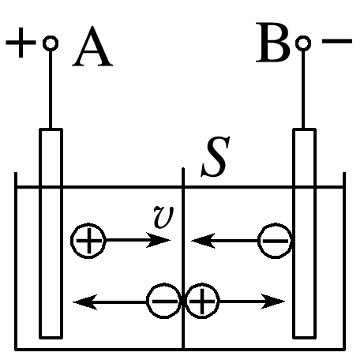

A．当*n*1＝*n*2时，电流为零

B．当*n*1>*n*2时，电流方向从A→B，电流为*I*＝

C．当*n*1<*n*2时，电流方向从B→A，电流为*I*＝

D．无论*n*1、*n*2大小如何，电流方向都从A→B，电流都为*I*＝